临淄区行政审批服务局
2021年政府信息公开工作年度报告

本报告按照《国务院办公厅政府信息与政务公开办公室关于印发<中华人民共和国政府信息公开工作年度报告格式>的通知》(国办公开办函〔2021〕30号)和《中华人民共和国政府信息公开条例》要求编制，全文包括总体情况、主动公开政府信息情况、收到和处理政府信息公开申请情况、政府信息公开行政复议及行政诉讼情况、政府信息公开工作存在的主要问题及改进情况、其他需要报告的事项。本年度报告中所列数据统计期限从2021年1月1日到12月31日止。
一、总体情况
（一）2021年主动公开内容
2021年主动公开信息共计691条，包含机构职能1条、政策文件27条、部门会议15条、规划计划2条、重大建设项目33条、公共资源配置1条、民生公益5条、重要部署执行公开27条、管理和服务公开484条、业务工作60条、政务信息公开指南1条、政府信息公开年度报告1条、政务公开保障机制1条、主动公开基本目录1条、基层政务公开标准化目录1条、其他31。
一是在管理和服务公开中，坚持以公开促落实，及时公布行政执法信息中的执法结果以及其他权力事项。
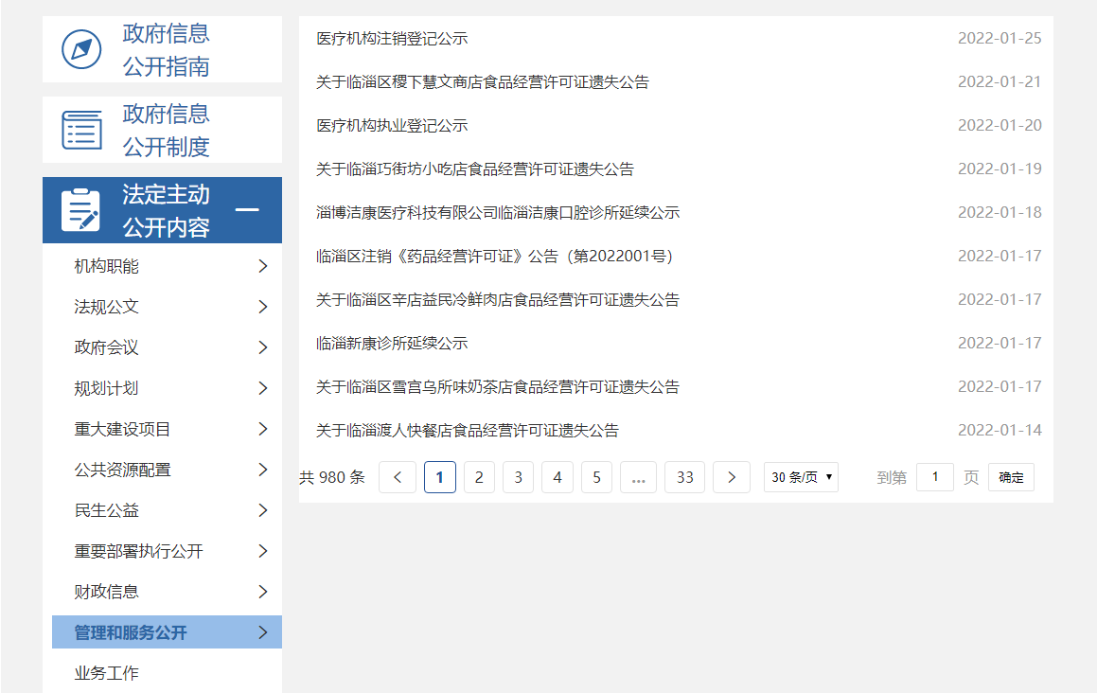
（执法结果截图）
二是强化重大建设项目更新公开。2021年公开发布批准服务信息33条，其中包含企业投资项目办理指南15条。确保制定与公开同步出台、同步发布，确保群众有处可查，有处可问。
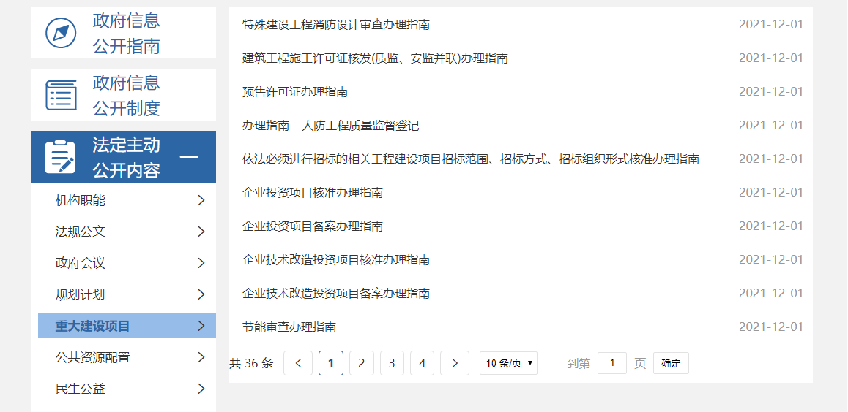
（重大建设项目截图）
（二）2021年依申请公开情况
2021年我局收到依申请公开3件。
（三）政府信息管理
结合我局实际，全面落实组织领导、工作机构和人员配备，完善政府信息发布保密审查、依申请公开等基础制度，加强信息公开规范化标准化建设，加大数据公开力度，确保政务公开有序开展。
（四）政府信息公开平台建设。
一是充分发挥政府网站第一平台作用，在临淄区政府门户网站设立信息公开专栏，主动公布信息公开目录和信息公开指南等内容。
二是综合依托“临淄审批服务”“临淄政务服务”微信公众号等政务新媒体发布相关政府信息，确保政府信息依法、及时公开。
三是加强网站日常监管，推进集约化建设，确保公开信息有质有量。
（五）监督保障
一是将政府信息公开工作纳入年度目标考核。主动面向社会公开局机构设置、部门职能、领导成员、部门负责人等信息和监督电话。积极参加区政府组织的第三方测评活动，及时查漏补缺完成整改任务，不断提升政务公开工作力和水平。对工作开展需要向社会进行意见征集的，及时通过政策宣讲等途径征集社会公众意见。
二是制定《临淄区行政审批服务局2021年度政务公开工作实施方案》，组织召开政务公开工作推进会2次。
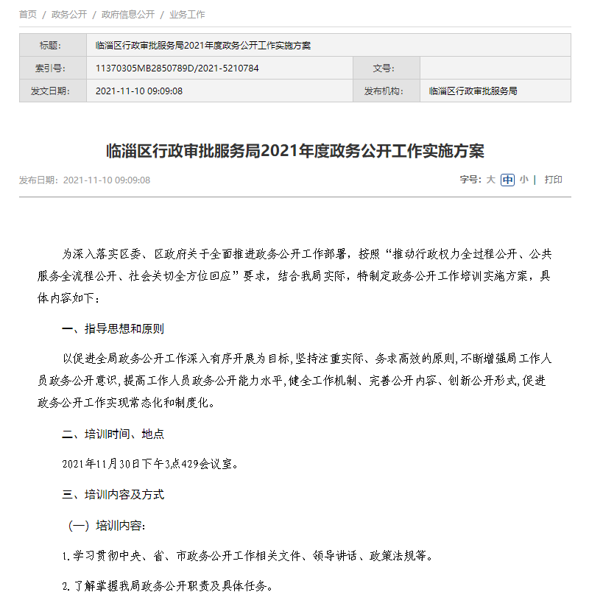
二、主动公开政府信息情况
第二十条 第 （一） 项
信息内容 | 本年制发件数 | 本年废止件数 | 现行有效件数
规章 | 0 | 0 | 0
行政规范性文件 | 0 | 0 | 0
第二十条 第 （五） 项
信息内容 | 本年处理决定数量
行政许可 | 22467
第二十条 第 （六） 项
信息内容 | 本年处理决定数量
行政处罚 | 0
行政强制 | 0
第二十条 第 （八） 项
信息内容 | 本年收费金额 （单位 ：万元）
行政事业性收费 | 0
三、收到和处理政府信息公开申请情况
（本列数据的勾稽关系为：第一项加第二项之和，等于第三项加第四项之和） |  |  | 申请人情况
 |  |  | 自然人 | 法人或其他组织 |  |  |  |  | 总计
 |  |  |  | 商业企业 | 科研机构 | 社会公益组织 | 法律服务机构 | 其他
一、本年新收政府信息公开申请数量 |  |  | 0 | 1 | 0 | 0 | 2 | 0 | 3
二、上年结转政府信息公开申请数量 |  |  | 0 | 0 | 0 | 0 | 0 | 0 | 0
三、本年度办理结果 | （一）予以公开 |  | 0 | 0 | 0 | 0 | 0 | 0 | 0
 | （二）部分公开（区分处理的，只计这一情形，不计其他情形） |  | 0 | 0 | 0 | 0 | 0 | 0 | 0
 | （三）不予公开 | 1．属于国家秘密 | 0 | 0 | 0 | 0 | 0 | 0
 |  | 2．其他法律行政法规禁止公开 | 0 | 0 | 0 | 0 | 0 | 0
 |  | 3．危及“三安全一稳定” | 0 | 0 | 0 | 0 | 0 | 0 | 0
 |  | 4．保护第三方合法权益 | 0 | 1 | 0 | 0 | 2 | 0 | 3
 |  | 5．属于三类内部事务信息 | 0 | 0 | 0 | 0 | 0 | 0 | 0
 |  | 6．属于四类过程性信息 | 0 | 0 | 0 | 0 | 0 | 0 | 0
 |  | 7．属于行政执法案卷 | 0 | 0 | 0 | 0 | 0 | 0 | 0
 |  | 8．属于行政查询事项 | 0 | 0 | 0 | 0 | 0 | 0 | 0
 | （四）无法提供 | 1．本机关不掌握相关政府信息 | 0 | 0 | 0 | 0 | 0 | 0 | 0
 |  | 2．没有现成信息需要另行制作 | 0 | 0 | 0 | 0 | 0 | 0 | 0
 |  | 3．补正后申请内容仍不明确 | 0 | 0 | 0 | 0 | 0 | 0 | 0
 | （五）不予处理 | 1．信访举报投诉类申请 | 0 | 0 | 0 | 0 | 0 | 0 | 0
 |  | 2．重复申请 | 0 | 0 | 0 | 0 | 0 | 0 | 0
 |  | 3．要求提供公开出版物 | 0 | 0 | 0 | 0 | 0 | 0 | 0
 |  | 4．无正当理由大量反复申请 | 0 | 0 | 0 | 0 | 0 | 0 | 0
 |  | 5．要求行政机关确认或重新出具已获取信息 | 0 | 0 | 0 | 0 | 0 | 0 | 0
 | （六）其他处理 | 1.申请人无正当理由逾期不补正、行政机关不再处理其政府信息公开申请 | 0 | 0 | 0 | 0 | 0 | 0 | 0
 |  | 2.申请人逾期未按收费通知 要求缴纳费用、行政机关不再处理其政府信息公开申请 | 0 | 0 | 0 | 0 | 0 | 0 | 0
 |  | 3.其他 | 0 | 0 | 0 | 0 | 0 | 0 | 0
 | （七）总计 |  | 0 | 1 | 0 | 0 | 2 | 0 | 3
四、结转下年度继续办理 |  |  | 0 | 0 | 0 | 0 | 0 | 0 | 0
四、政府信息公开行政复议、行政诉讼情况
行政复议 |  |  |  |  | 行政诉讼
结果维持 | 结果纠正 | 其他结果 | 尚未审结 | 总计 | 未经复议直接起诉 |  |  |  |  | 复议后起诉
 |  |  |  |  | 结果维持 | 结果纠正 | 其他结果 | 尚未审结 | 总计 | 结果维持 | 结果纠正 | 其他结果 | 尚未审结 | 总计
0 | 0 | 0 | 0 | 0 | 0 | 0 | 1 | 0 | 1 | 0 | 0 | 0 | 0 | 0
五、存在的主要问题及改进情况
（一）存在的问题
一是政务信息公开力度有待进一步加大；二是政务信息公开的内容还不够全面；三是信息公开更新还不够及时。
（二）改进措施
一是加大信息公开力度。进一步完善信息公开制度，强化信息公开的责任意识、大局意识、服务意识，确保政务信息公开工作及时、准确；
二是更好地接受社会公众对信息公开情况的监督；
三是大力开展政务信息宣传活动，增强群众对政务信息公开工作的认知度。
六、其他需要报告的事项
1、收取信息处理费情况。2021年政府信息公开未收取信息处理费。
2、人大代表建议和政协提案办理结果情况。本年度收到人大建议0件；收到区政协十届五次会议21号提案，区政协十届五次会议85号提案，区政协十届五次会议86号提案，共3件提案。对所收到的提案建议区行政审批服务局进行了认真办理，办结率100%、满意率100%，并及时公开办理情况报告，接受社会监督。
3、年度工作要点落实情况。区行政审批服务局在临淄区政务公开办的正确领导下，通过扎实做好政务服务政务公开工作，坚持以公开为常态、不公开为例外，通过不断完善政务公开工作运行机制、开展信息收集、规范信息发布、强化宣传引导等措施，有效提高了本单位政务工作的透明度，全面提升政务公开标准化规范化水平，以高效的政务公开工作的开展推动全局政务服务水平再上新台阶。一是健全政务公开工作机制。完善本单位政务公开工作任务分解方案，将主动公开项目分解到具体科室，召开政务公开专题培训会议，对重大项目建设、行政执法结果等重点公开事项，明确公开要求、公开时限，确保信息准确、全面、透明公开。年内，开展专题培训2次，主动公开信息600余条。二是做好政务公开服务工作。通过“政务公开专栏”、“临淄审批服务”“临淄政务服务”微信公众平台，“12345”民生热线，政府开放日等方式宣传政务事项，在区政务服务大厅广泛设置信息公示、办事指南栏，在线上平台、线下窗口的双重保障下，对政务服务信息进行全方位宣传解读，让人民群众及时了解与切身利益密切相关的规范性文件和政策，第一时间回应群众最关心、最敏感、反映最强烈的政务服务热点问题。三是畅通密切联系群众通道。根据政府信息依申请公开全流程、全方位监督管理模式，不断提高了政府信息申请的便捷性和时效性，及时征集、回应群众对方针政策的意见、建议、诉求，真正做到问计于民、问需于民，主动接受群众监督，正确引导群众准确了解相关条例规定、依法获取政府公开信息。年内，答复依申请公开3次。
4、2021年，区行政审批服务局政务公开工作无创新举措及其他仍需要报告的事项。

临淄区行政审批服务局
2022年1月18日

